Учреждение образования

«Белорусский государственный технологический университет»

**Кафедра информатики и веб-дизайна**

**Лабораторная работа № 10**

Разработка дизайна проекта

Выполнил:

Студент 2 курса 3 группы ФИТ

Парибок Илья Александрович

**2021 г.**

# Цель работы: Приобретение умений по оформлению внешнего вида интерфейса с помощью макета, цвета и графики. Выбор шрифтового и цветового оформления интерфейса.

## **Задание 1**

**Выбор шрифта:**

Для основного текста и заголовков был выбран шрифт **Montserrat**. У Montserrat относительно неформальный характер, открытые формы и просторные пропорции. В нормальном начертании шрифт достаточно светлый — штрихи лёгкие, а строчные знаки довольно крупные, поэтому внутри них много белого.

Основной размер текста – 16 пикселей Regular.

Размер текста оглавление – 16 пикселей Bold.

Выравнивание текста по середине блока, в котором он расположен.

Цвет текста – черный, так как он будет контрастен на светлом фоне.

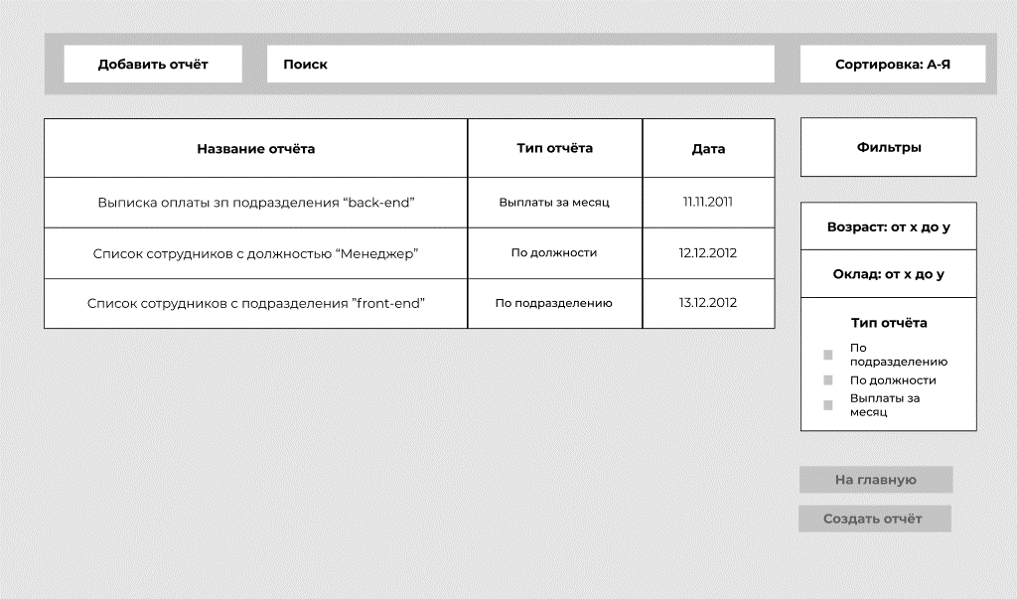

Рис 1 – Страница с отчётами

**Выбор цветовой схемы:**

**Аналоговая.** Такие схемы создаются из смежных цветов. Один цвет используется как доминирующий, в то время как другие используются для обогащения схемы.

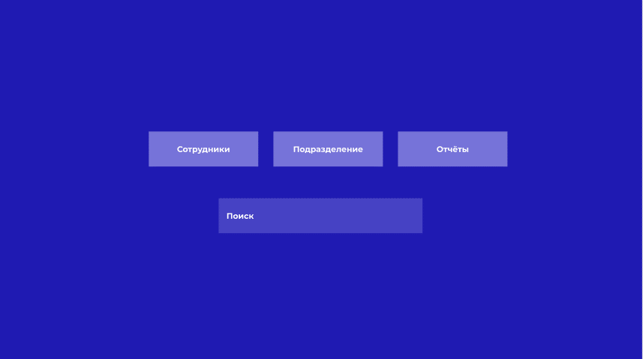

Рис 2 – Главная страница с аналоговой цветовой схемой

**Триада.** Цветовая схема создается при выборе одного цвета и добавлении затем двух других цветов, которые должны лежать на одинаковом расстоянии друг от друга на цветовом круге.

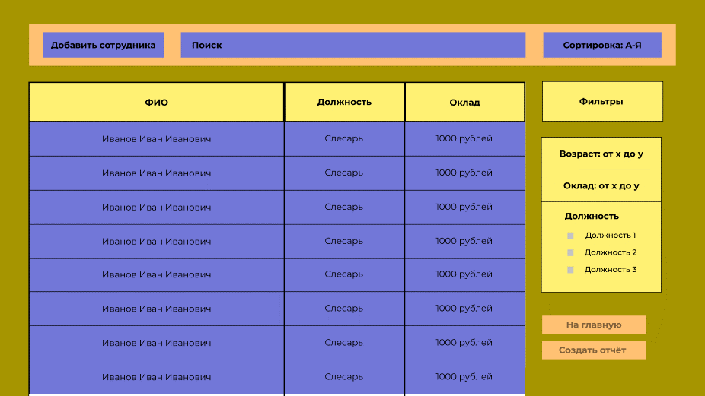

Рис 3 – Страница с сотрудниками с цветовой схемой «Триада»

**Тетрада.** Похожа на дополнительную схему, только используется две пары дополнительных цветов, расположенных на равном расстоянии друг от друга.

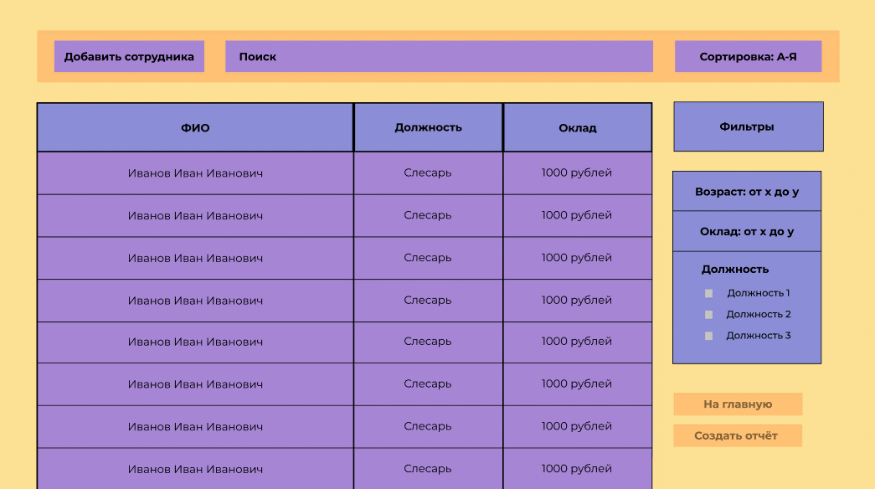

Рис 4 – Страница с сотрудниками с цветовой схемой «Тетрада»

В результате была выбрана Аналоговая цветовая схема.

## **Задание 3**

**Выбор дизайна интерфейса.**

В качестве фона был выбран оттенок синего # 1565C0. Также будут присутствовать цвета голубого # E3F2FD, # BBDEFB #1E88E5 #42A5F5.

Дизайн интерфейса:

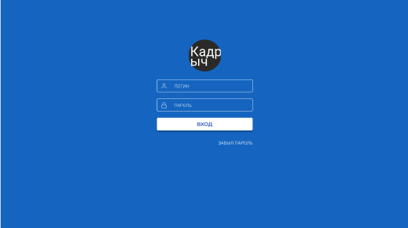

Рис 5 – Страница входа

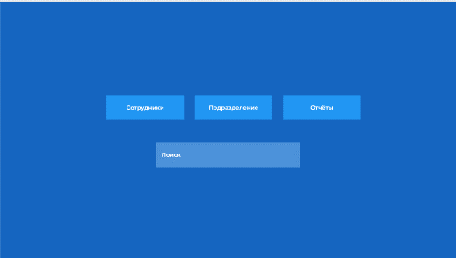

Рис 6 – Главная страница

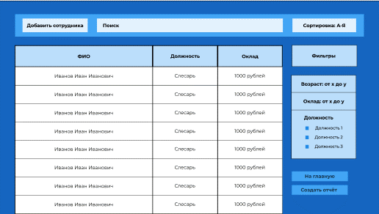

Рис 7 – Страница сотрудников

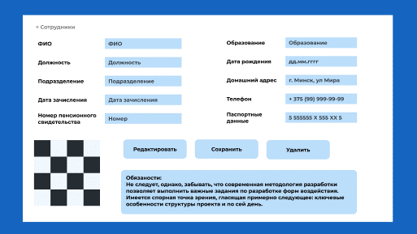

Рис 8 – Страница сотрудникам

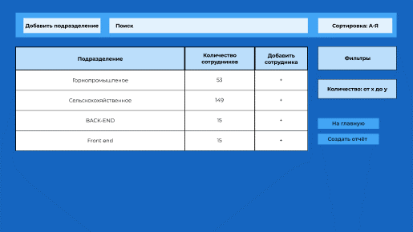

Рис 9 – Страница подразделения

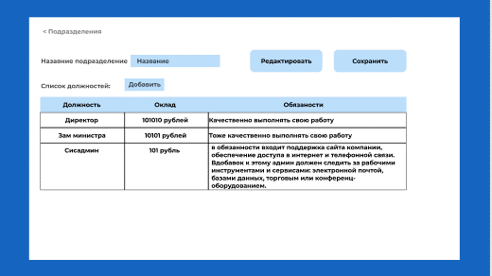

Рис 10 – Страница подразделения

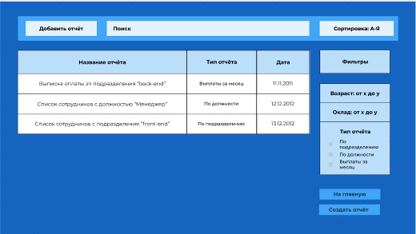

Рис 11 – Страница отчётов

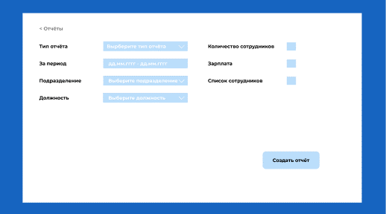

Рис 12 – Страница создания отчёта

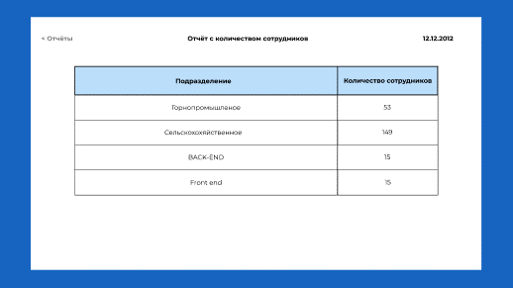

Рис 13 – Страница с отчётом

**Симуляция цветовой слепоты:**

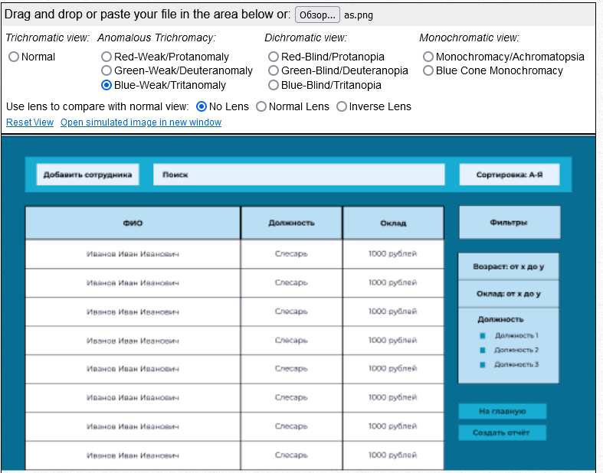

**Выводы:** были получены умения по оформлению внешнего вида интерфейса с помощью макета, цвета и графики. Выбраны шрифтовое и цветовое оформление интерфейса**.**

**Ответы на вопросы:**

1. **Как в природе образуется цвет?**

Цвета образуются в природе двумя противоположными путями. Во-первых, источники света (солнце, лампочки, экраны компьютеров и телевизоров) излучают свет различных длин волн, воспринимаемый глазом как цветной. Во-вторых, попадая на поверхность несветящихся предметов, свет частично поглощается, а частично отражается, и отраженное излучение воспринимается глазом как окраска предметов. Таким образом, цвет объекта возникает в результате излучения или отражения. Для описания излучаемого и отраженного цвета используются разные математические модели.

1. **Какими свойствами обладают первичные цвета?**

Теплыми являются те цвета, которые будут напоминать вам о лете, солнце или огне. Они составляют цвета от фиолетовых до желтых.

1. **Какие цвета являются аддитивными, и какие субтрактивными? Как они формируются и какими моделями описываются?**

Модель RGB называется аддитивной, а ее компоненты – красный, зеленый и синий – основными цветами. Цвета, которые используют белый свет, вычитая из него определенные участки спектра, называются субтрактивными, описываются моделью CMYK.

1. **Что такое комплементарные или дополнительные цвета?**

Дополнительные – при выборе одного цвета и его противоположного, используют также все оттенки, тональности и тени обоих 110 цветов. Это обеспечивает более широкий диапазон выбора, и хорошо преобразуется с помощью сетевого инструмента цветов.

1. **Какие существуют цветовые схемы и как они строятся?**

Виды: монохроматические, дополнительные, триадическая, тетрадические.

1. **Что такое цветовая гармония?**

Цветовая гармония - это сочетание отдельных цветов или цветовых множеств, образующие органическое целое и вызывающие эстетическое переживание.

1. **Какие существуют правила, позволяющие выбрать гармоничную цветовую палитру?**

Связь и сглаженность. Связующими фактором может быть: монохромность, ароматичность, объединяющие подмеси или налеты (подмесь белого, серого, черного), сдвиг к какому-либо цветовому тону, гамма. 115 Единство противоположностей, или контраст. Не забывайте о контрастах Виды контраста: по яркости (темное-светлое, черное-белое и т.д.), по насыщенности (чистые и смешанные), по цветовому тону (дополнительные или контрастные сочетания). Мера. Не используйте без необходимости слишком яркие цвета в оформлении сайта. Сайт не должен быть слишком «пестрым». Пропорциональность, или соотношение частей (предметов или явлений) между собой и целом. В цветовой гамме – это подобие отношений яркостей, насыщенности и цветовых тонов. Равновесие. Цвета в композиции должны быть уравновешены. Ясность и легкость восприятия. Используйте цветовую гамму, наиболее приятную для глаз. Прекрасное, стремление к красоте. Недопустимы психологически негативные цвета, диссонансы.

1. **Какие существуют правила для создания шрифтовой схемы?**

Дизайнер должен спланировать единую общую схему размеров отступов/заступов для всех элементов на сайте, иерархию заголовков и навигационных элементов (например, для древовидного меню или облака тегов). Она должна быть цельной и использоваться на всех страницах сайта. Всё последующее оформление информации на сайте должно строится на базе общей схемы.

1. **Какие существуют типы шрифтов и в чем особенности их использования?**

Типы: шрифт с засечками, без засечек, рукописный или курсив, специальные шрифты.

1. **Какие различия могут быть у шрифтов помимо типов?**

Существуют также и другие различия. • Не все типы шрифта создаются одинаковыми, даже если создаются одного размера в пунктах. Размер в пунктах определяет высоту букв, и некоторые шрифты будут больше при 18 pt, чем другие. • Расстояние между буквами и словами могут быть разные, или некоторые гарнитуры шрифтов, такие как Jokewood, не имеют букв нижнего регистра. • Шрифты могут выглядеть по-разному во всех браузерах, так как различные браузеры остаются по сути несовместимыми. Причина этой проблемы состоит в том, что не все операционные системы поддерживают одни и те же шрифты. И даже если одни и те же шрифты, то вариант, толщина и другие факторы могут представляться по-разному в том или ином браузере.

1. **Какие требования выдвигаются к шрифтам, используемых в интерфейсах?**

Даже на небольшом экране у пользователя не должно быть проблем с чтением текста. Если оптимальный размер шрифта для отображения на большом экране составляет 14 pt, то для мобильного устройства он должен быть как минимум в два раза больше. Следует, однако, учитывать, что чем крупнее шрифт — тем меньше информации удается разместить на сайте.